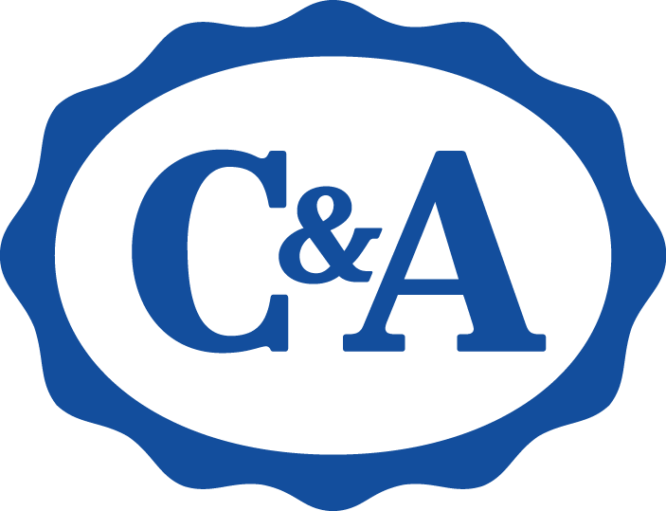

**CELEBRA A TU SUPERPAPÁ CON C&A**

**Ciudad de México, 01 de junio del 2021 –** En **C&A** México continuamos consintiendo a todas las familias. Ahora toca el turno de festejar a papá en su día, que en nuestro país se celebra el tercer domingo de junio. Sin duda alguna, los papás de hoy son cada vez más cercanos, abiertos y divertidos, involucrándose en la paternidad de una forma consciente, plena y al mismo tiempo relajada.

Desde el año pasado, el Día del Padre ha sido algo distinto, esto debido a que el confinamiento trajo muchos cambios en la forma de vivir la paternidad: algunos papás que pasaban mucho tiempo en el trabajo hoy lo hacen desde casa, rodeados de sus familias, creando memorias y recuerdos que se quedarán por siempre.

Hoy queremos reconocerles su esfuerzo, su cariño y presencia en la vida de sus **#KidsCyA**. Y por esa razón, hemos preparado una colección especial para ellos, la cual está compuesta por polos a precio especial, así como *jeans* y pantalones en distintos cortes y estilos.   
  
También podrás encontrar playeras papá-hijo-hija para que estén combinados y hagan *match* en este día especial. Adicional a la colección, podrás elegir entre una gran variedad de productos el regalo perfecto: gorras, cinturones o *sneakers* si el estilo de tu papá es más casual; o sacos, mocasines y trajes ejecutivos si tu papá suele vestir formal.

¡Celebremos la paternidad positiva! Esa que viene desde la participación igualitaria, presente, equitativa y que ha convertido a los papás de México en un **#SuperpapáCyA**.

Te invitamos a seguir nuestras redes sociales, pues tenemos varias promociones preparadas para celebrar a papá con el *outfit* perfecto que lo haga lucir increíble y a su propio estilo. ¡Te esperamos en **C&A**!

**Acerca de C&A:**

C&A México es una marca que diseña, desarrolla y comercializa moda accesible de forma responsable, poniendo especial atención en las necesidades y estilos del mercado mexicano. Busca sorprender a clientes e inversionistas al ser una fuerza positiva con lo que hacen, y en la forma en que lo hacen.

Actualmente cuenta con 76 sucursales en el interior de la República Mexicana.

Para más información visita: http://www.cyamoda.com

O síguenos en:

**Facebook:** @cymoda

**Instagram:** @cyamoda

**Twitter:** @cyamoda

**---**

**Contacto de Relaciones Públicas:**

Cesar Guzmán

Ejecutivo de cuenta

[cesar.guzman@another.co](mailto:lizeth.escorza@another.co)

Tel: 7771351591

**Contacto de Relaciones Públicas:**

Jimena Valdez

Coordinadora de relaciones públicas

[gvaldez@cyamexico.com](mailto:gvaldez@cyamexico.com)

Tel: (33) 3100 8628